2. System.IO Namespace

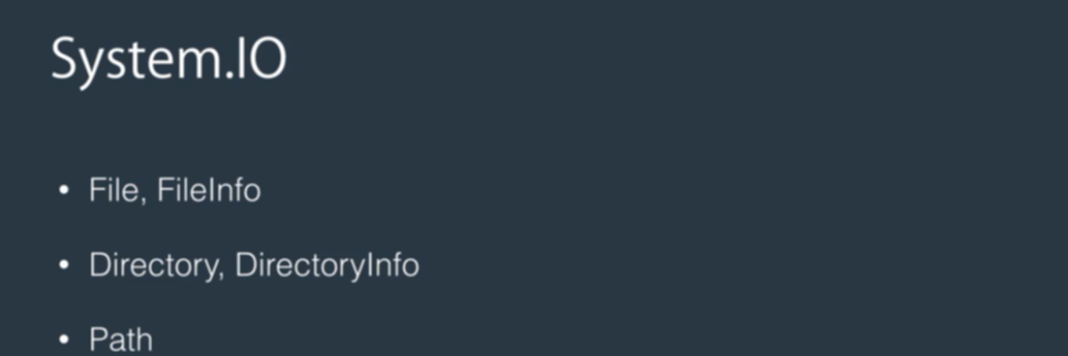

Toàn bộ file, path, directory located trong ni

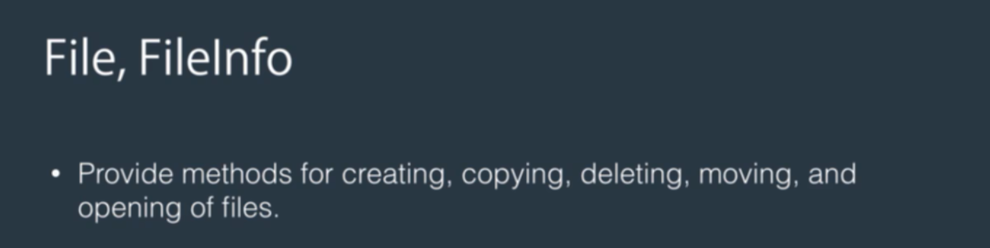





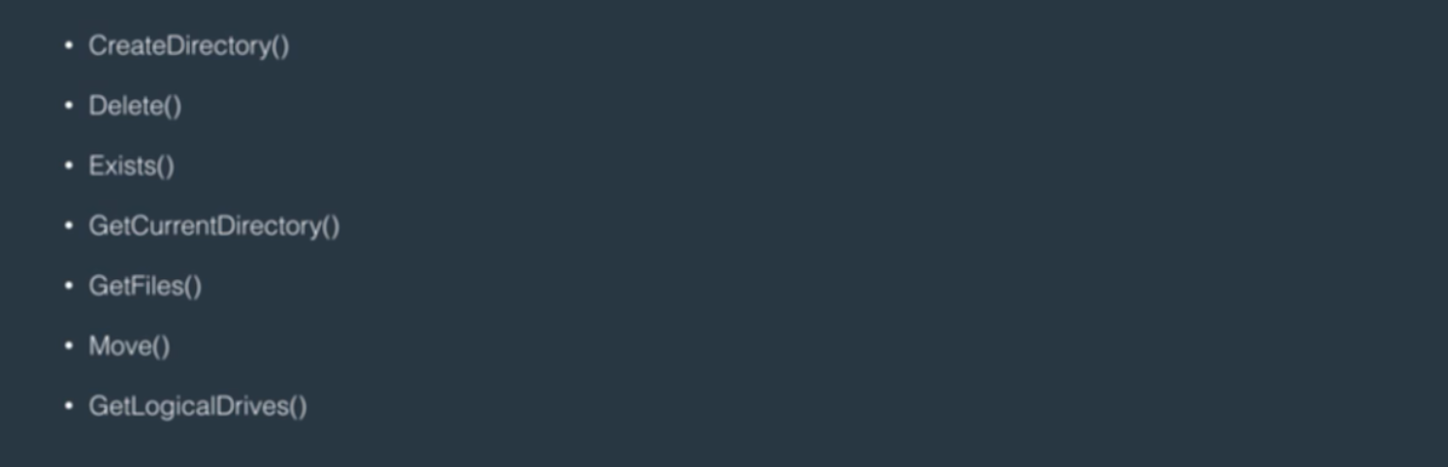

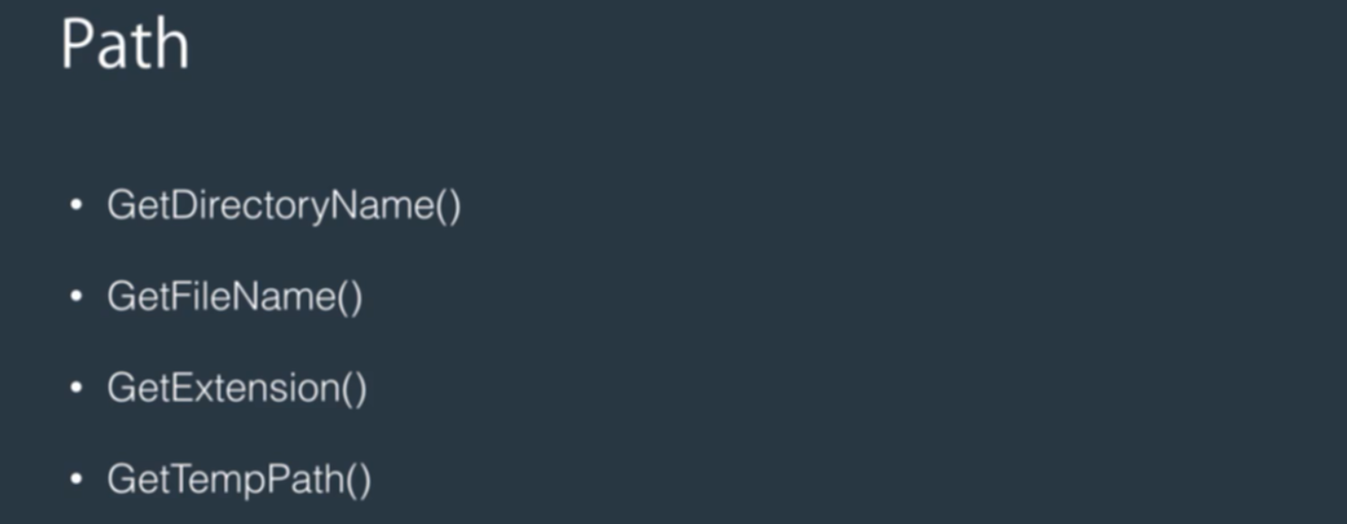

3. Demo File and FileInfo

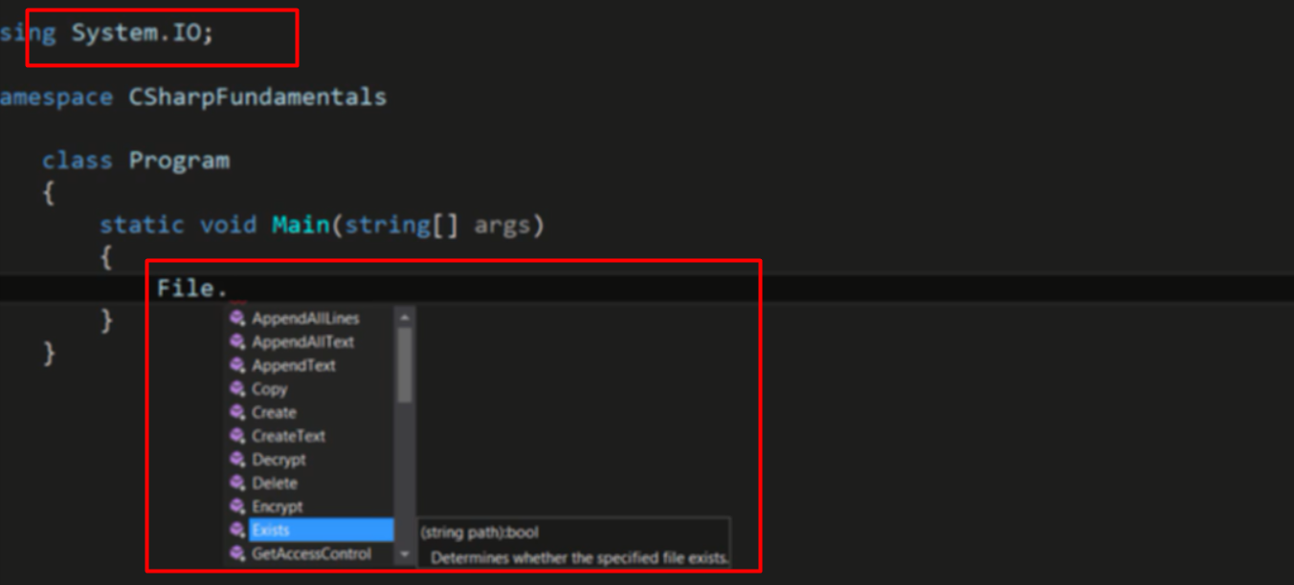

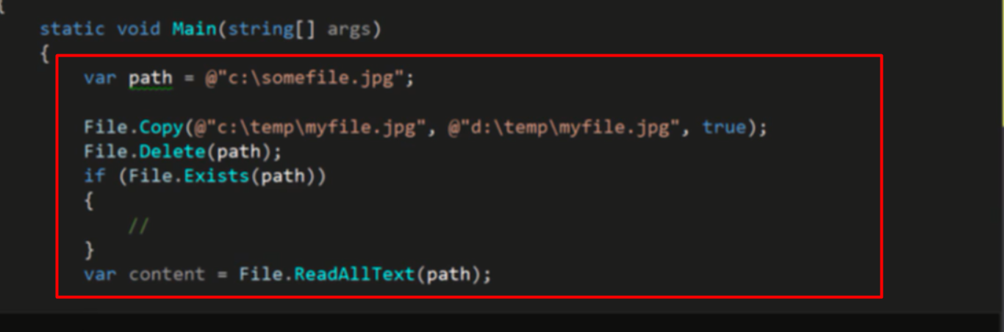

File

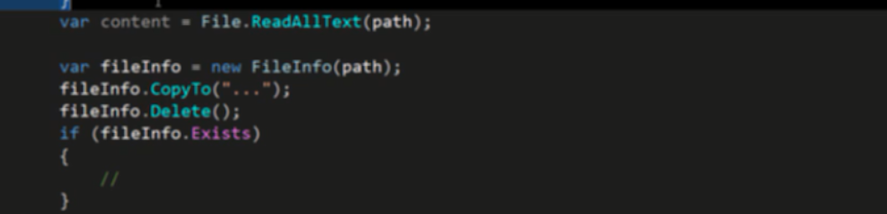file info

4. Demo Directory and DirectoryInfo

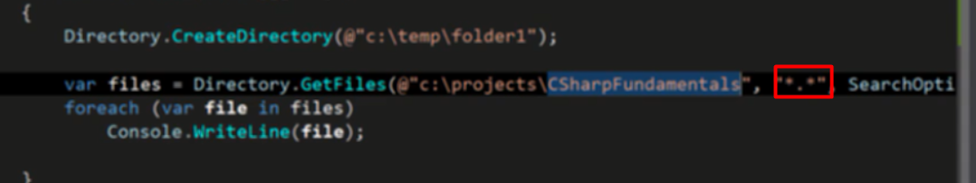

\*.\* laf all file

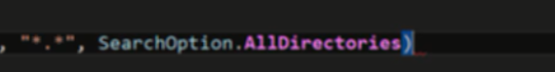

Nghĩa là tìm kiếm ở directory ni và sub dir củ nó



\*.\* = name.extention

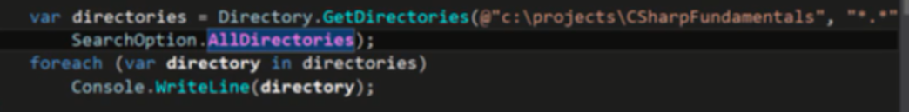

Chỉ đưa ra dir thôi, ko đưa tới file

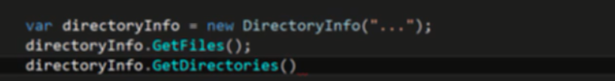

4. Demo Directory and DirectoryInfo

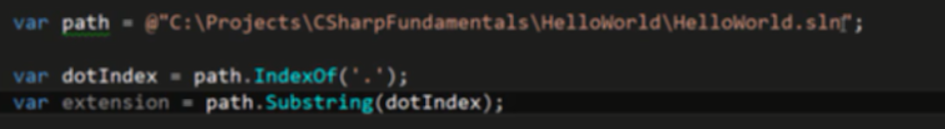

Lấy extension thủ công



Hoặc đơn giản dùng method có sẵn

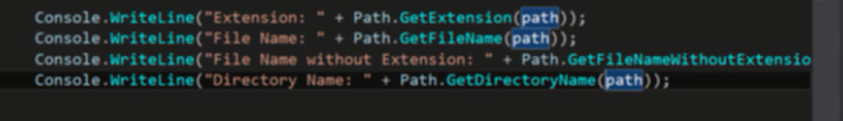

Một đống method hì